RELATÓRIO DE VIAGEM

Visita Técnica ao Estado de Goiás.

No período de 08 a 09/09/2015 estive visitando o Estado de Goiás com o objetivo de conhecer áreas produtivas de banana maçã e o mercado de banana no CEASA Goiânia. As visitas às áreas produtivas foram realizadas nos municípios de Araçu, Itaguari e Itaguaru (GO).
Contatos e atividades realizadas:em Araçuvisitei os produtores Glauber e Agamenon e em Itaguaru o produtor Jesus Gabriel. Em Itaguari as visitas foram para verificar no geral a área plantada e o manejo da cultura. No CEASA de Goiânia a visita foi à empresa ViviFrutti que comercializa banana prata, nanica e maçã que estavam cotadas aos preços de R$20,00, R$25,00 e R$35,00/caixa 15 kg, respectivamente neste período.
Conclusões / Resultados Obtidos:A produção de banana é extremamente extrativista com uma produtividade de 50 caixas de 20 kg por hectares mês. Não são realizados tratos culturais ao longo do ciclo, apenas no período chuvoso a desfolha, adubação de cobertura (orgânica e química) são efetuados. O tamanho médio das áreas é de 05 hectares e o maior desafio para esta variedade na região é o intenso ataque do moleque da bananeira e o mal-do-panamá, levando a uma curta longevidade dos bananais, variando de 03 a 05 anos.
Há iniciativas para implantação de áreas irrigadas, mas ainda muito incipientes, conforme pode ser observado nas fotos abaixo:
Fotos:
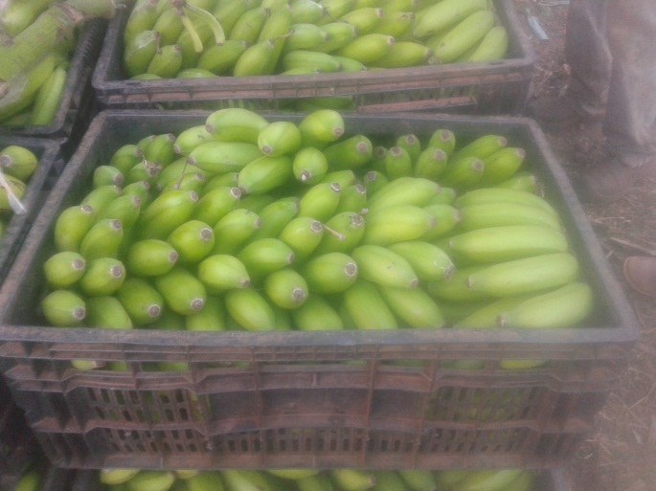
Produção de banana do Sr. Agamenon.

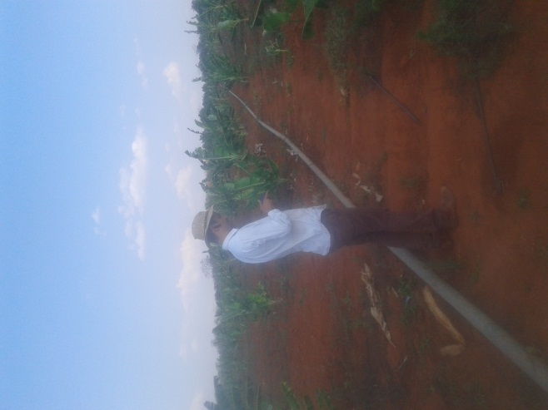
Produtor Glauber e o sistema de irrigação em Araçu – GO.
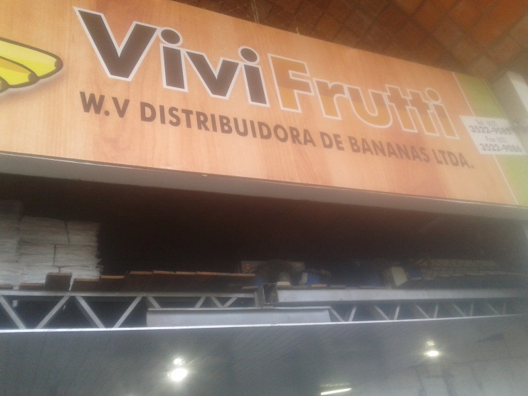
CEASA Goiânia – empresa ViviFrutti.
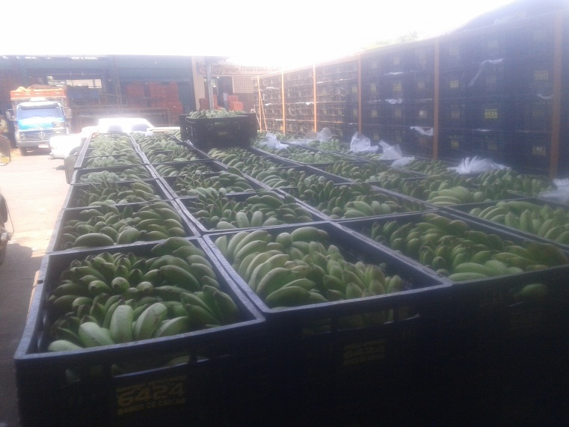
Caminhão de banana maçã chegando ao CEASA Goiânia.
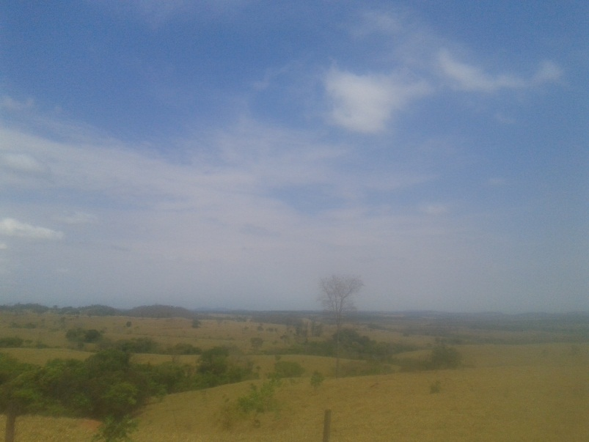
Visão geral de Itaguru – GO.
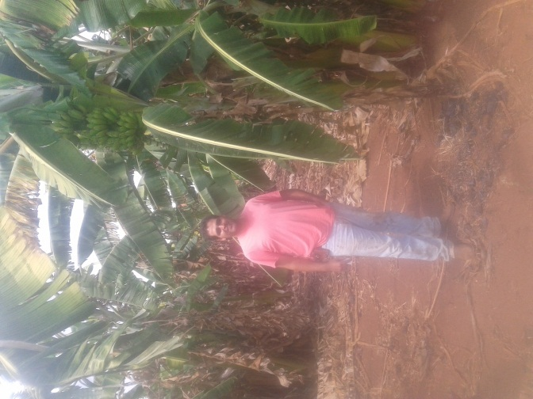
Produtor Jesus Gabriel em Itaguaru – GO.
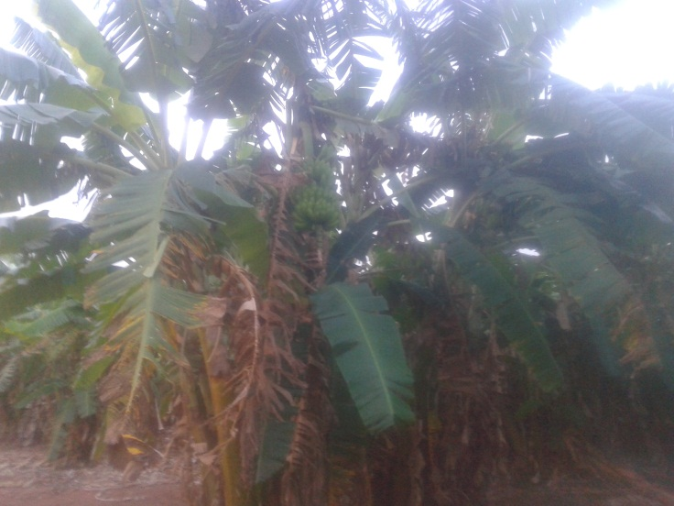
Produção de banana maçã.
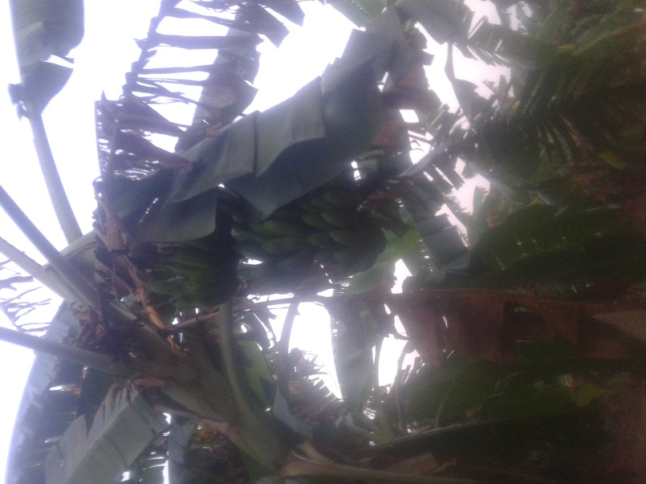
Vista do cacho de banana maçã.

Vicente de Paula Pereira Silva
Diretor Comercial
FRUTVALE

